**Новый высокоэффективный метод получения силоксановых аэрогелей  
с заданными свойствами**

***Кубрин Г.Е.1,2,3, Холодков Д.Н.1,2, Арзуманян А.В.1,2***

*Студент, 3 курс специалитета*

*1Институт элементоорганических соединений им. А.Н. Несмеянова РАН  
Москва, Россия*

*2Институт нефтехимического синтеза им. А.В. Топчиева РАН, Москва, Россия*

*3Российский химико-технологический университет им. Д.И. Менделеева  
Москва, Россия*

*E-mail: KubrinGL@yandex.ru*

Аэрогели за счет своих уникальных свойств, таких как высокая удельная площадь поверхности (до 1600 м2/г), пористость (до 99.8 %) и низкая плотность (до 0.003 г/см3), представляют собой материалы с крайне высоким потенциалом применимости в различных областях науки, техники и медицины. В настоящее время существует ряд научных и технологических проблем, связанных с получением аэрогелей с заданными свойствами, а также с дороговизной и времязатратностью производства, которые оказывают решающее значение на развитие сферы получения и применения силоксановых аэрогелей [1].

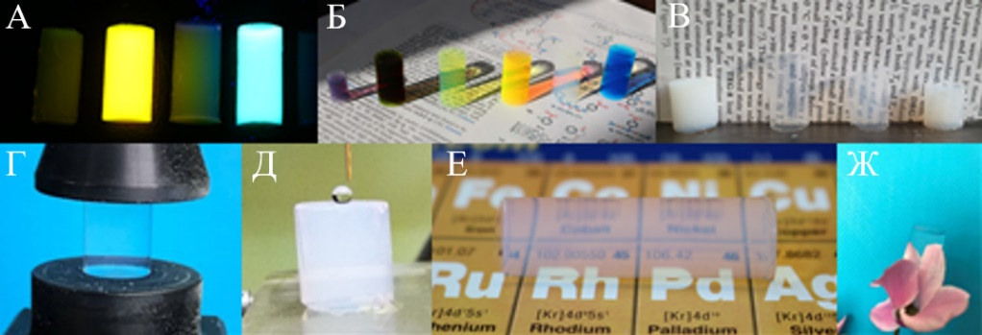Для получения аэрогелей проводят несколько последовательных стадий: (1) золь-гель синтез — формирование влажного геля, для которого необходимо использовать избыточные количества катализаторов и жесткие условия; (2) старение геля — “созревание” и образование прочного геля, которое вместе со стадией формирования геля занимает от нескольких дней до недель; (3) обработка — подготовка геля к сушке (включая замену одного растворителя на другой, удаление катализатора и побочных продуктов и т.д.), которая, как и стадия старения, является дополнительной и нежелательной ввиду экономических и временных затрат; (4) сушка — изготовление аэрогеля из влажного геля.

Рис. 1. Флуоресцентные (а, б), прозрачные (в, г, е, ж) и супергидрофобные (д) аэрогели

На решение этих задач направлена данная работа — разработка нового метода получения аэрогелей на основе высокоэффективной, простой, коммерчески доступной и дешевой каталитической системы [2,3]. Эта система сократит количество и продолжительность технологических стадий процесса и позволит получать аэрогели с регулируемой прозрачностью, гидрофобностью и механическими свойствами (рис. 1).

*Работа выполнена при финансовой поддержке гранта РНФ № 19-73-10172-П.*

**Литература**

1. Kholodkov D.N., [et al] // Silica-Based Aerogels with Tunable Properties: The Highly Efficient BF3-Catalyzed Preparation and Look inside Their Structure // Macromol. 2021, Vol. 54, N. 4, P. 1961 – 1975.

2. Арзуманян А.В., Холодков Д.Н., Кубрин Г.Е. // Способ получения аэрогелей на SiO2‑основе // Патент RU2023128986.

3. Kholodkov D.N., Kubrin G.E., Arzumanyan A.V. in process.